Plástica OCTUBRE - Profesora: Ibáñez María Lucia
1° ABA
FAMILIA…ANIMENSÉ A PARTICIPAR
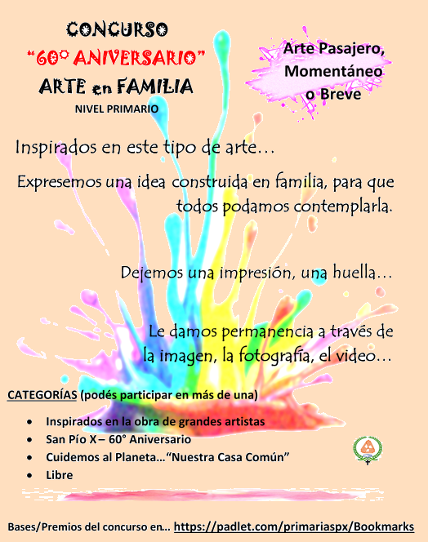

Actividad 1:
¡Hola chicos! ¿Cómo están? Espero que muy bien.
Vamos a continuar conociendo y explorando los animales. Esta semana es el turno de las aves. Vamos a crear una hermosa obra llena de colores y texturas.
Materiales que necesitamos:
- Cartón como soporte.
- Recortes y papeles (de colores, glacé, de diario o revista, cartulina, fantasía)
- Materiales con textura (cintas, telas, lanas, stickers, lentejuelas, palitos, plumas, pompones, brillantina, botones, goma eva)
- Tijera.
- Plasticola.
- Lápices, marcadores y/o crayones.
El primer paso es juntar en familia todos los elementos con textura y recortar el cartón con la forma del ave que más te guste. Luego prepara tu mesa de trabajo con todos los materiales. Usa el cartón con forma de ave como soporte, píntalo con colores, pégale los papeles y las texturas. Crea el plumaje de tu ave como más te guste ¡deja volar tu imaginación y divertite! Recorda crear su cola, su pico y sus alas. Una vez hayas terminado déjalo secar muy bien. Podemos agregarle patas de cartón para lograr que quede parado. ¡A poner manos a obra!
Les adjunto estas imágenes geniales de referencia:
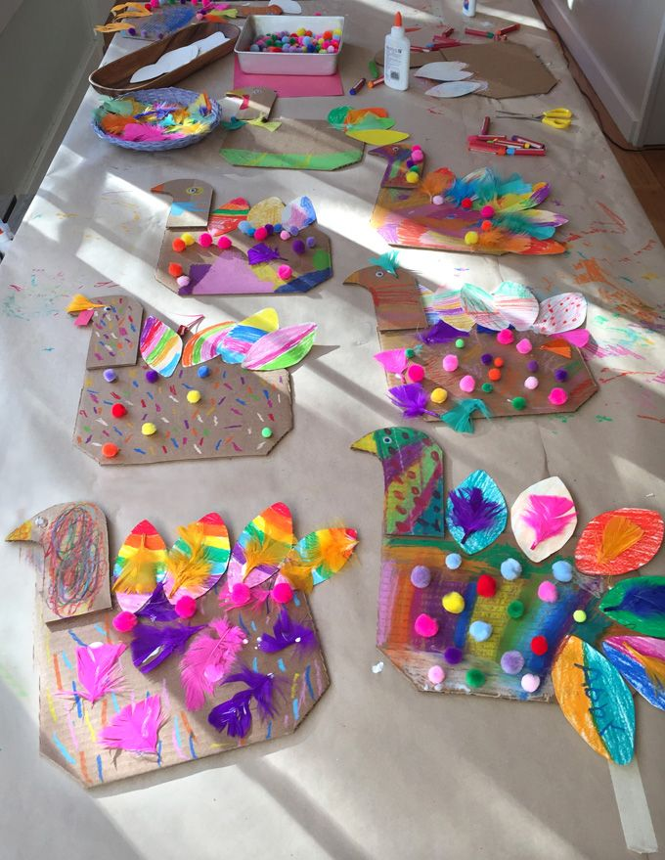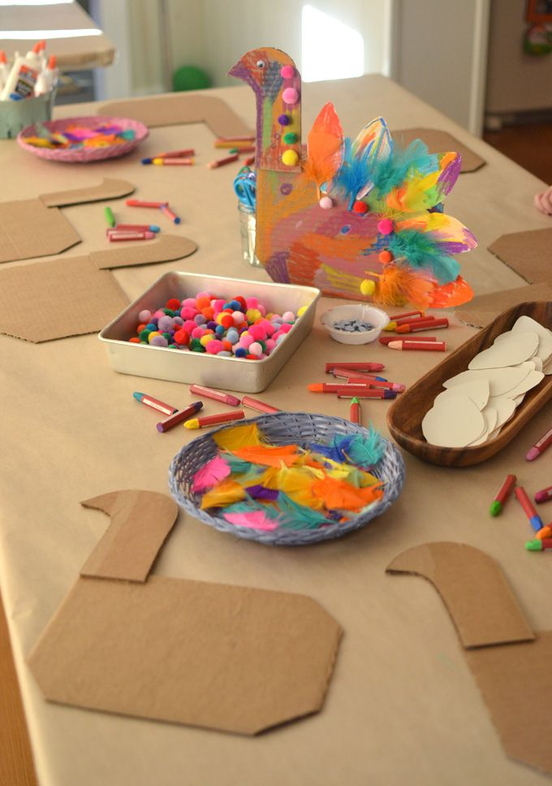

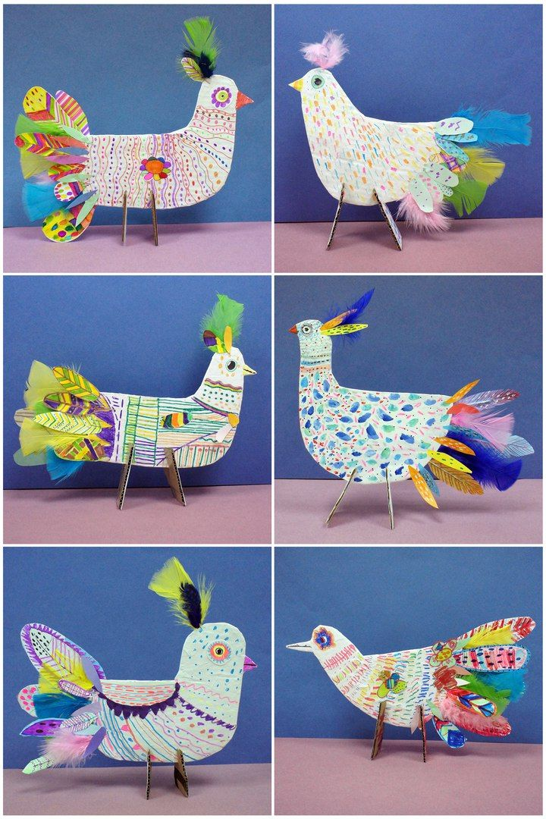

Actividad 2:
¡Seguimos trabajando con los animales! Vamos a crear juntos unos hermosos peces bajo el mar.
Les propongo realizar la actividad junto conmigo y sus compañeros durante el encuentro virtual a través de zoom. Cada uno se va a conectar al encuentro en el día, grupo y horario que corresponda y deberán tener los materiales preparados, allí les explicaré la propuesta a realizar.
Materiales que necesitamos:
- 2 Hojas blancas
- Lápices, crayones y/o marcadores
- Tijera
- Plasticola.
- Rollo de cartón o tapa circular (para el sellado)
- Tempera o acrílico azul/celeste
- Paleta/bandeja
- Guardapolvo/remerón
- Trapo
Recomendaciones a tener en cuenta:
● Busquen y preparen los materiales antes de la clase.
● 10 minutos antes de que empiece la clase busquen un lugar cómodo donde
puedan desplegar los materiales y trabajar tranquilos.
● Lleguen puntuales al encuentro, así aprovechamos el tiempo al máximo.
Les dejo una imagen de referencia:
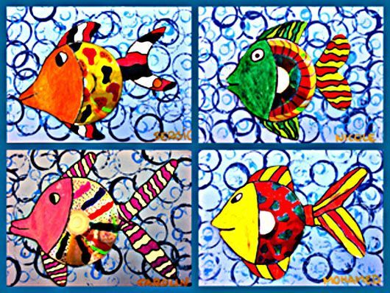
¡Los espero!
Profesora Lucia.
ACLARACION IMPORTANTE: En el encuentro virtual del mes de septiembre realizamos máscaras de animales, aquellos niños que no hayan podido conectarse y realizar la propuesta junto a la docente y a sus compañeros deben realizarla en cas; ya que los niños utilizaran esas máscaras, junto con sus seños, en el encuentro de cierre de proyecto que será más adelante. Cualquier duda o consulta estoy a disposición.

Nos mantenemos conectados a través del mail: plasticaspx@gmail.com
Aquí pueden enviarme sus dudas y el/la que tiene ganas puede sacarse una foto trabajando o de la producción terminada o simplemente mandar alguna idea o comentario. La idea es sentirnos más cerca y que podamos lograr un intercambio para propiciar así nuestros vínculos.
¡Besos y cariños! ☼ ☺

